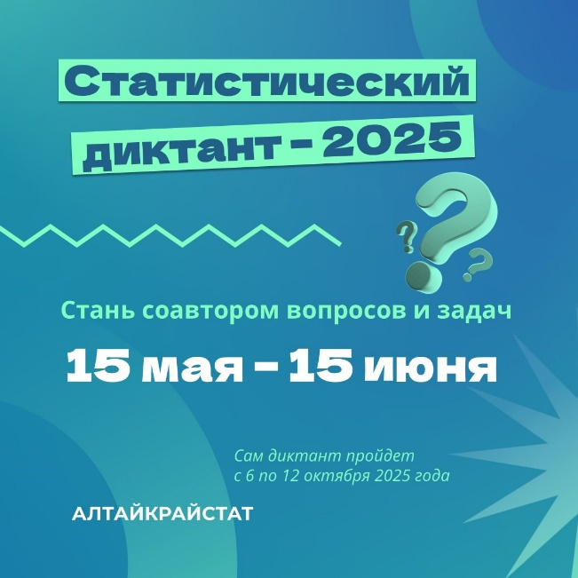
Стань соавтором Статистического диктанта – 2025

Организаторы приглашают всех принять участие в акции сбора вопросов и задач для проведения Статистического диктанта – 2025.
Акция стартует 15 мая и продлится до 15 июня 2025 года включительно.
Объявляется сбор вопросов по темам, посвященным 80-летию Победы над фашизмом, мониторингу ЦУР (показателей целей устойчивого развития) и других международных сопоставлений стран СНГ и БРИКС.
В этом году, в связи с преподаванием предмета «Вероятность и статистика», впервые в Статистический диктант будет включен блок вопросов для тестирования школьников. Принимаются интересные вопросы и задания для школьников.
Кроме того, принимаются вопросы и задания и на другие интересные патриотические темы для формирования новых рубрик и тестовых задач.
Все предложения направляйте на почту Диктанта sd@rosstat.gov.ru.
Итоги акции будут подведены в День работника статистики – 25 июня.

Обращаем ваше внимание на новые сроки проведения в 2025 году!
Статистический диктант пройдет с 6 по 12 октября и будет приурочен к Всемирному дню статистики (празднуется один раз в пять лет).



Сайт Диктанта

